Купеческий Нижний.
В старорусских городах можно найти памятники церковного зодчества XVII века. Их помнят поименно. А вот жилые каменные здания, палаты торговых людей и раньше были редки, а до наших дней их дошли единицы. Будем благодарны, что, несмотря на превратности и случайности времени, в Нижнем Новгороде сохранились три таких памятника. Одно здание в Крутом переулке, принадлежало купцу Олисову, что возводил церковь Успения Богородицы. Дом был построен на рубеже XVII – XVIII веков. В 1970-х годах он был отреставрирован (кроме третьего, деревянного этажа) и привлекает своим высоким крыльцом, сдержанным декором окон.
Недалеко от него, на улице Гоголя (дом 53) находятся палаты Пушникова, в которых, по существующему предположению, в 1722 году, двигаясь по Волге в Персидский поход, Петр I отмечал свое пятидесятилетие. Палаты состоят из двух объемов, где жилые помещения занимают второй этаж, а на первом расположены различные хозяйственные службы. К сожалению, не сохранилось внутреннее убранство: лепка и роспись, исполненные в духе петровской эпохи. Этот памятник, как и дом Олисова в Крутом переулке, обычно датируется рубежом семнадцатого-восемнадцатого веков.
С именем Петра I (время его первого Азовского похода в 1695 году) связывают так называемый дом Чатыгина. Это самое старое здание их сохранившихся в нашем городе жилых построек. Памятник датируют концом XVII века, он находится на Почайной улице (дом 27). Тут сохранилась изразцовая печь XVIII века. В девяностые годы девятнадцатого столетия это старинное здание, где размещался первый в городе исторический музей, было несколько видоизменено: к нему пристроили крыльцо в модном в ту эпоху псевдорусском стиле.
В наши дни в доме Чатыгина находится Нижегородское отделение Общества памятников истории и культуры.
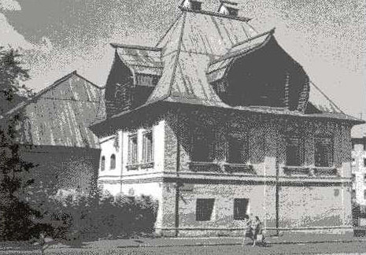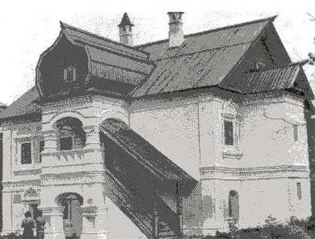

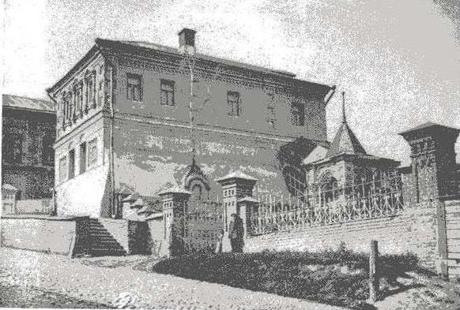

Самым старинным в городе храмом остался Архангельский собор в нижегородской крепости. Это собор-памятник.
Храм в честь Архангела Михаила был заложен одновременно с основанием Нижнего Новгорода в 1221 году. Тогда церковь была деревянной. Но уже в 1227 году храм был перестроен в камне. Здесь работали, вероятно, те же самые каменщики-мастера, которые возводили церкви Суздаля, Владимира, Юрьева-Польского.

Монголо-татарское нашествие остановило освоение русскими земель Поволжья. Оно возобновилось лишь в XIV столетии, когда Нижний Новгород стал столицей самостоятельного Нижегородско-Суздальского княжества (1341 – 1392). Неоднократно горевший и обветшавший Михаило-Архангельский собор был отстроен заново в 1359 году. В дальнейшем он стал сначала домовым храмом, а затем и усыпальницей Нижегородско-Суздальских великих князей.

К началу XVII столетия храм обветшал, его возрождение началось с воцарением на престоле династии Романовых. По преданию, около Михаило-Архангельского собора Кузьма Минин обращался к соотечественникам, призывая идти освобождать Москву от польско-литовских интервентов. Поэтому не случайно то внимание, которое к этому храму проявляли Романовы.

Вернувшийся из польского плена патриарх Филарет (отец царствующего Михаила Федоровича) в 1625 году установил личное покровительство над Нижним Новгородом.

С давних времен на Руси существовал обычай возводить в честь событий государственной важности храмы-памятники. Указ о возведении государевой казной нового Михаило-Архангельского собора пришел в Нижний Новгород в декабре 1627 года, а весной следующего года сюда прибыли каменных дел подмастерья Лаврентий Семенович Возоулин и его пасынок Антипа.

Строительные работы на Часовой горе Нижегородского кремля начались в апреле 1628 года и завершились к 1631 году.

Этот храм является уникальным для начала XVII века ансамблем, где собственно церковь соединена с колокольней. Звонарь здесь мог не только слышать, но и видеть весь ход храмовой службы с яруса звона через арочный верхний проем, каменная лестница к которому ведет от небольшой дверцы у главного входа внутри западной и южной стен.

В XIV столетии, когда Нижний Новгород входил в состав самостоятельного великого Нижегородского княжества (1341 – 1392), Архангельский собор был дворцовой великокняжеской церковью, в нем находилась усыпальница великих князей.

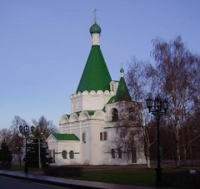

Храм в честь Собора Пресвятой Богородицы был построен купцами Строгановыми, поэтому его часто называют Строгановским. К 1701 году строительство храма было завершено, но случился пожар, и восстанавливалась церковь уже женой Григория Дмитриевича Строганова Марией Яковлевной (в девичестве Новосильцевой). Освящен храм был в 1719 году преосвященным Питиримом (1719-1738), архиепископом Нижегородским.

В Нижнем Новгороде Строгановы обосновываются в XVII веке. Это было связано с выгодным географическим положением города и с экономическими преимуществами, которое оно давало. В начале Строгановы обосновались за рекой, в Гордеевке, а потом перебрались в нагорную часть – туда, где кипела торговая жизнь города.

Вот здесь-то Григорий Дмитриевич Строганов и занялся возведением храма в честь праздника Собора Пресвятой Богородицы, отмечаемого на следующий день после Рождества Христова.

Историки архитектуры говорят об особом стиле – «строгановском барокко», который характеризует храмы, созданные представителями этой династии. Среди выстроенных Г. Д. Строгановым храмов нижегородская церковь в честь Собора Пресвятой Богородицы отличается особой монументальностью образа, изысканным, ювелирно выполненным пышным декоративным убранством.

Строгановская церковь двухъярусная: наверху расположен трехапсидный алтарь, моленный зал, бесстолпная трапезная и паперть. Храм пятиглавый, главы поставлены по сторонам света, как в деревянных церквях. В подцерковье под трапезной располагались три изолированные кладовые. Снаружи и внутри храм украшен белокаменной резьбой (окна, порталы входов, приставные колонны).

Храм в честь Собора Пресвятой Богородицы был освящен в 1719 году, а спустя три года в Нижний Новгород приехал император Петр I. Был он на Божественной литургии в Строгановской церкви. После этого храм был закрыт.

Возможно, произошло закрытие церкви из-за того, что в двух иконах местного чина (они сохранились и до настоящего времени) император узнал иконы, которые он заказал мастеру Караваку для Петропавловского собора Санкт-Петербурга.

Григорий Дмитриевич Строганов заботился об украшении своей церкви и, увидев их в мастерской художника, тайно от государя купил их, попросив Каравака для Петропавловского храма написать другие. Узнав иконы, Петр I разгневался и повелел закрыть храм, построенный Строгановым в Нижнем Новгороде.

На колокольне Строгановской церкви находятся часы, которые кроме течения времени показывали течение солнца и фазы луны. Эти часы удивляли гениального нижегородского изобретателя-самоучку Ивана Петровича Кулибина, и, возможно, содействовали пробуждению у него интереса к механике.

Храм неоднократно горел (в 1768, 1782, 1788 годах). Колокольню, которая раньше стояла отдельно, по уровню второго яруса соединили с папертью крытым переходом.
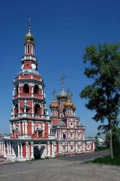

Нижний Новгород бережно хранит и заботится о великих памятниках, как о своих детях. И пока история сохранится, наш город будет жить! Ведь в нашем городе большое количество достопримечательностей, которые посещают туристы из разных городов и стран, а это значит, что Нижний Новгород остаётся одним из центров культуры.

